**Taller Ateneo: “Tutores Tecnopedagógicos”. Plan VES UNICEN (SIED)**

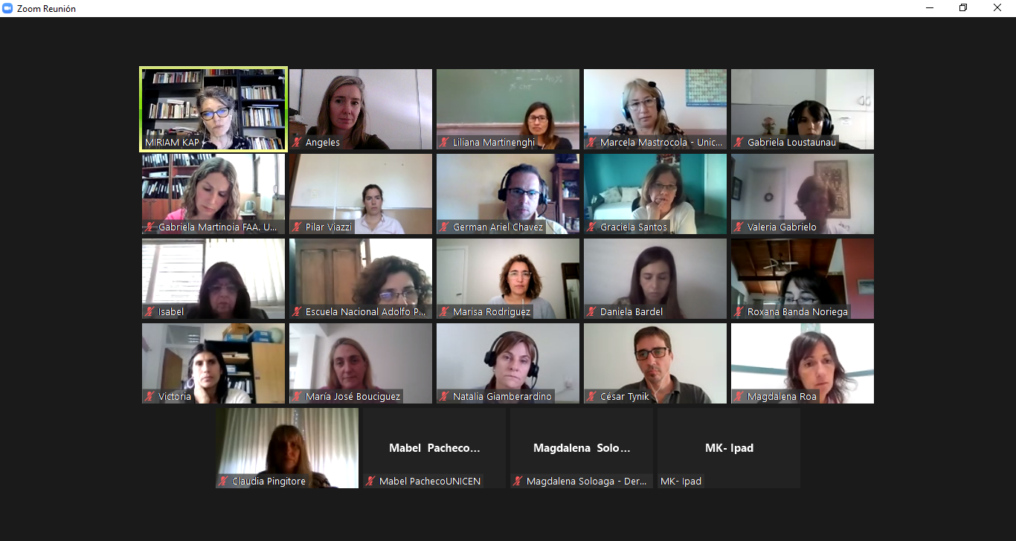

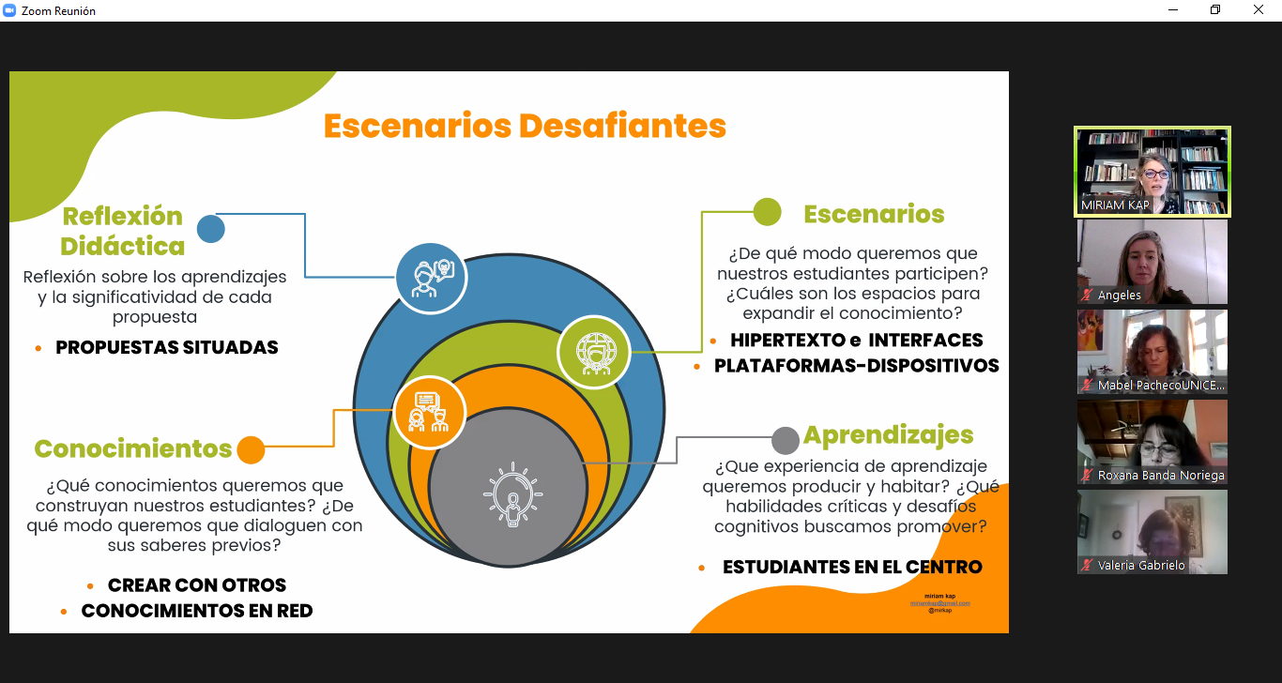

Coordinador por Mg. Miriam Kap (UBA-UNMDP) en el día de hoy se desarrolló el **Taller “Tutores Tecnopedagógicos”**, dirigido a autoridades de las Unidades Académicas y del nivel preuniversitarios, con el propósito de reflexionar sobre el diseño del rol en cada Unidad Académica.

Cabe mencionar que este taller forma parte de la actividad **Tutorías de Acompañamiento a Trayectorias docentes en escenarios híbridos** diseñada por el Equipo de Educación a Distancia de la Secretaria Académicade la UNICEN en el marco del Plan VES**.** Actividad que permitirá generar tutorías tecnopedagógicas situadas que posibiliten acompañar las trayectorias docentes en escenarios combinados.